Inovace a udržitelnost: 83 metrů energetického řetězu pro odpadové hospodářství

Litoměřice, 25. března 2024 – Jak skloubit inovace a udržitelnost? Přesně to je příklad projektu 83 metrů dlouhého energetického řetězu, který navrhla a kompletovala litoměřická firma HENNLICH pro jeřábovou dráhu na skládce odpadů ve Francii. Projekt demonstruje, jak inovace mohou vést k výraznému snížení spotřeby energie a zlepšení efektivity.
„Důležitou součástí projektu byl nejen samotný energetický řetěz, ale také speciální přídavné rolny, které nejenže redukují tažné a tlačné síly, ale také významně prodlužují životnost řetězu. Technicky vylepšují systém tak, že snižují spotřebu související s pohybem řetězu o neuvěřitelných téměř 60 procent," uvedl Jindřich Kollár, produktový manažer pro systémy s energetickými řetězy igus ve společnosti HENNLICH.
Pro tento projekt firma HENNLICH použila přibližně dva kilometry kabelů, kterými osadila energetický řetěz. „Každý typ kabelu je pečlivě vybrán tak, aby co nejlépe splňoval požadavky na optimální fungování v rámci požadavků zákazníka,“ uvedl Jindřich Kollár.
Energetické řetězy kompletně osazené kabely zajišťují přívod energií pro pohyblivé části strojů a zařízení. Díky široké škále materiálů, šířek i délek a možnosti přípravy přímo na míru, firma HENNLICH dodává energetické řetězy pro mnoho typů aplikací od automobilového průmyslu, přes strojírenství až po energetiku a těžařský průmysl. Kabely mohou být osazeny také konektory určené přímo pro jednotlivé aplikace. To výrazně usnadňuje a zjednodušuje zapojení energetických řetězů, v tomto případě tzv. readychainů do aplikací.
Projekt pro zákazníka ve Francii je příkladem toho, jak technologické inovace, pokud jsou prováděny s ohledem na udržitelnost, mohou nejen zlepšovat stávající procesy, ale i otevírat dveře k novým možnostem pro šetrnější průmyslové aplikace.

Obrázek:
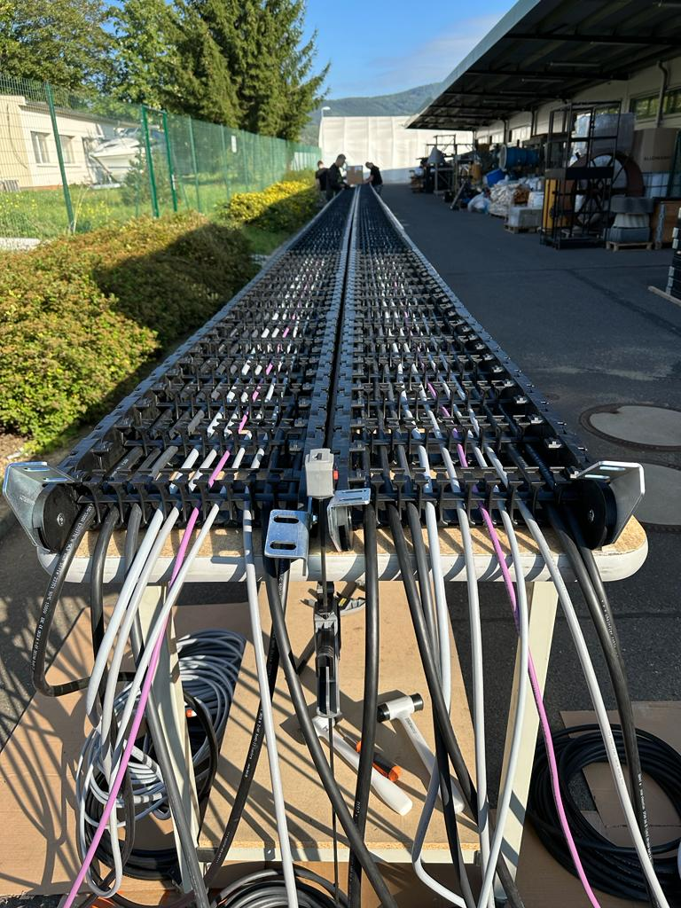
Popis:
Energetické řetězy o celkové délce 83 metrů pro jeřábovou dráhu na skládce odpadů ve Francii kompletovala litoměřická firma HENNLICH. Projekt demonstruje, jak inovace mohou vést k výraznému snížení spotřeby energie a zlepšení efektivity. Speciální přídavné rolny technicky vylepšují systém tak, že snižují spotřebu související s pohybem řetězu o neuvěřitelných téměř 60 procent.
Kontakt pro média:
Martin Jonáš
PR manažer
HENNLICH s.r.o.
Tel: 724 269 811
e-mail: jonas@hennlich.cz

O firmě HENNLICH s.r.o.:
Společnost HENNLICH je důležitým partnerem pro společnosti ze strojírenského, automobilového, chemického, papírenského či důlního průmyslu. Bohaté zkušenosti má s dodávkami komponentů i celých systémů pro výrobce oceli, energií, investičních celků a hydrauliky. Zaměřuje se také na dynamicky rostoucí obor životního prostředí, zabývá se například instalacemi tepelných čerpadel nebo fotovoltaiky. Na domácím trhu působí od roku 1991.
Litoměřická firma je součástí evropské skupiny HENNLICH. Historie skupiny HENNLICH sahá do roku 1922, kdy v severočeském Duchcově založil Hermann A. Hennlich firmu specializovanou na dodávky pro strojírenství a doly. Od konce války společnost sídlí v rakouském Schärdingu. Po roce 1989 rozšířila aktivity i do dalších zemí střední a východní Evropy. Se zhruba 900 spolupracovníky působí v 18 evropských zemích.

